Exposição em São João do Itaperiú aborda as heranças da impressão do Novo Testamento

Em comemoração a 12ª Semana dos Museus que tem como tema: Coleções Criam Conexões. São João do Itaperiú abre a exposição “500 Anos do Patrimônio Cultural Impresso do Novo Testamento em Grego”.
São três obras de auto-retrato, gravado em madeira imbuia, aplicação com massa e tinta dourada aplicando no final o verniz para a durabilidade. São obras em madeira em um redesigner rústico técnica vinda da Itália. As Obras em exposição são: “Morte de Cristo”, Paixão de Cristo” e “Papa Bento VXI”.
A exposição revela a simbologia Cristã, e sofre a influência da interpretação dos textos do Novo Testamento. As peças que compõe a mostra foram cedidas pelo artista plástico Edson Meneghelli e refletem um momento no qual a fé cristã foi expandida e estão expostas no Hal da Prefeitura Municipal de São João do Itaperiú.

12ª Semana dos Museus
A Semana Nacional de Museus acontece anualmente para comemorar o Dia Internacional de Museus (18 de maio), quando os museus brasileiros, convidados pelo Ibram, desenvolvem uma programação especial em prol dessa data. O tema norteador dos eventos é o proposto pelo Conselho Internacional de Museus (ICOM). Nesse ano, a sua 12ª edição ocorrerá entre os dias 12 e 18 de maio, quando instituições museológicas de todo o país promoverão atividades em torno do tema: Museus: as coleções criam conexões.

Segundo Joél Rocha gerente de cultura: “A exposição e comemoração a 12ª Semana dos Museus vem de contra partida ao projeto “Eu faço meu museu”, desenvolvidos pelos alunos da rede municipal de ensino de São João do Itaperiú”.

SERVIÇO
O quê: Exposição 500 Anos do Patrimônio Cultural Impresso do Novo Testamento em Grego
Quando: até 30 de maio de 2014
Onde: Hal da Prefeitura Municipal de São João do Itaperiú
Horário de visitação: de segunda à sexta, das 8 às 11h30 e das 13h00 às 17.

Exposição as Heranças da Impressão do Novo Testamento

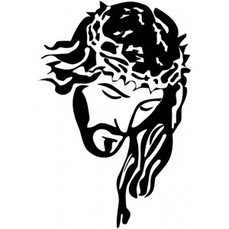
Obra: “Paixão de Cristo”

Obra em madeira em um redesigner rústico.
Auto-retrato, gravado em madeira imbuia, aplicação com massa e tinta dourada aplicando no final o verniz para a durabilidade.
(Técnica vinda da Itália).

Artista: Edson Meneghelli – Jaraguá do Sul

Exposição as Heranças da Impressão do Novo Testamento
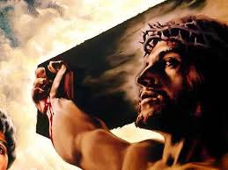
Obra: “Morte de Cristo”

Obra em madeira em um redesigner rústico.
Auto-retrato, gravado em madeira imbuia, aplicação com massa e tinta dourada aplicando no final o verniz para a durabilidade.
(Técnica vinda da Itália).

Artista: Edson Meneghelli - Jaraguá do Sul

Exposição as Heranças da Impressão do Novo Testamento
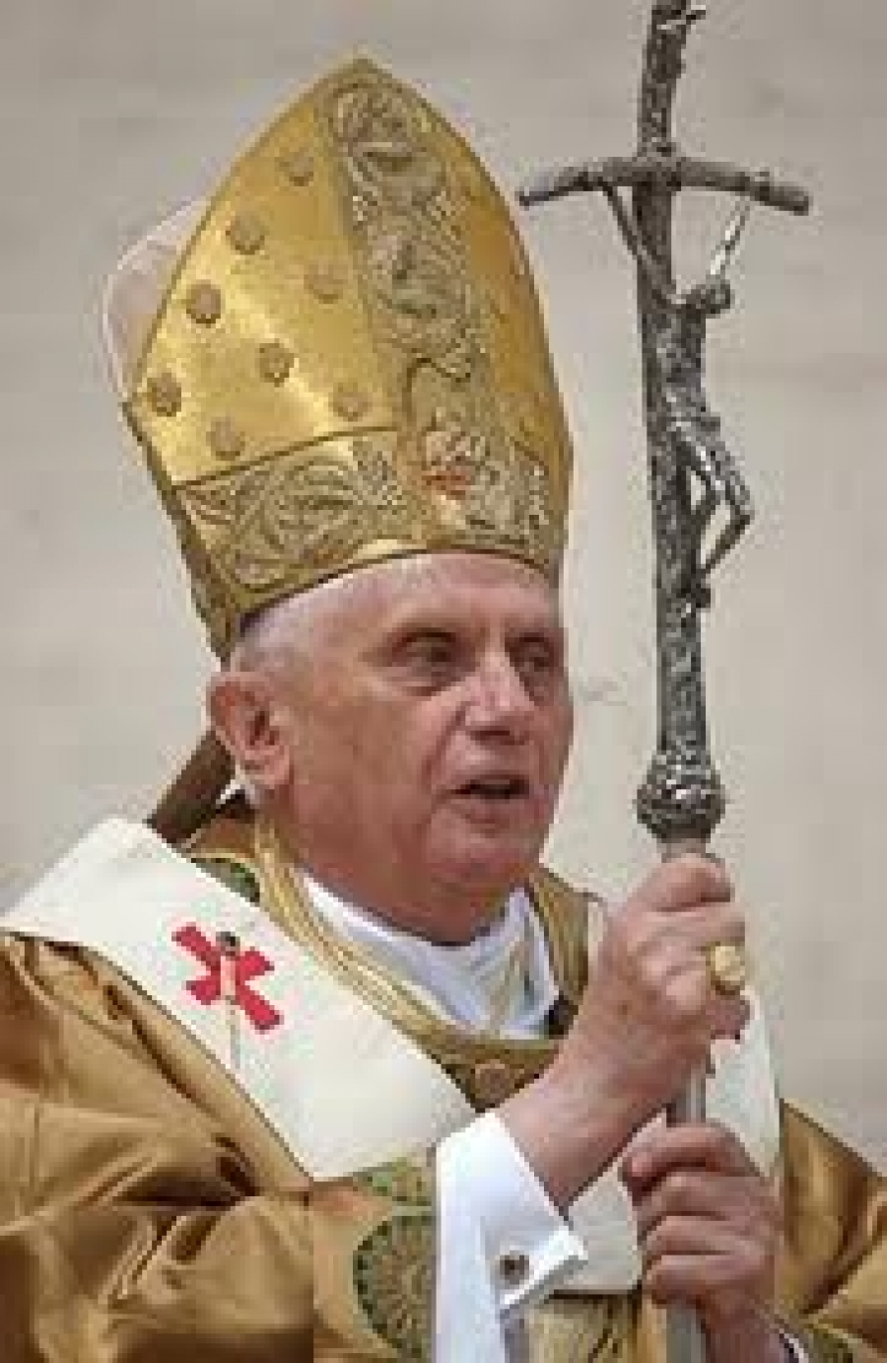

Obra: “Papa Bento XI”

Obra em madeira em um redesigner rústico.
Auto-retrato, gravado em madeira imbuia, aplicação com massa e tinta dourada aplicando no final o verniz para a durabilidade.
(Técnica vinda da Itália).

Artista: Edson Meneghelli Jaraguá do Sul

